Честь и слава всем героям!

События августа-сентября 1999 года стали жестоким испытанием для народов Дагестана, исторической проверкой их мужества, сплочённости, дружбы, верности Родине, друг другу.
На нашу республику напали не какие-то боевики, сепаратисты, а организованный, обученный, вооружённый до зубов международными террористическими организациями крупный боевой отряд Басаева и Хаттаба. Решалась судьба Страны гор – быть ей свободной или очутиться под пятой чужестранцев.
Завоеватели не раз пытались покорить Дагестан. В течение многих столетий это не удавалось никому – ни татаро-монгольским захватчикам, ни грозному Надир-шаху и ему подобным. Великому российскому самодержавию понадобилось тридцать лет разорительной войны, чтобы овладеть территорией Страны гор. И то лишь тогда, когда, по выражению мудрого Расула Гамзатова, некому было уже воевать и люди ели траву. Все же и царская Россия не смогла покорить дух свободолюбивого народа.
И новое нашествие было подготовлено в недрах иностранных государств. В издательстве «Граница» в Москве в 2004 году вышла книга «Герои Кавказа». В ней раскрыто, обнародовано, как всё это происходило:
«Агрессию чеченских ваххабитов в Дагестан в 1999 году инициировал международный террорист номер один Усама Бен Ладен. Его тесть мулла Омар дал «фетву» (благословение) на нападение, а сам Бен Ладен не только перевёл Басаеву и Хаттабу более тридцати миллионов долларов, организовал поставку оружия, но и лично посетил диверсионные лагеря под чеченским селением Сержень-Юрт накануне вторжения в Дагестан. Саудовский миллионер-террорист участвовал в планировании боевых действий в Дагестане ещё с весны 1998 года вместе с Басаевым, высокопоставленными офицерами пакистанской разведки и лидером суданских исламистов Хасаном аль-Гураби».
Цель была одна – оторвать от России Дагестан, а в последующем – и весь Большой Кавказ. Ничего не вышло. По выражению поэта Зиявутдина Магомедова, «забурлил Дагестан, не потухший вулкан».
Жители Страны гор, как и в исторические периоды прошлого, встали, как мощный единый народ, против «непрошеных гостей». Тысячи людей встали в ряды ополченцев, наряду с подразделениями милиции они сражались плечом к плечу с российскими солдатами против общего врага. И он был изгнан, уничтожен.
Эта война, как и события в январе 1996 года, когда десантно-штурмовой батальон дудаевской армии во главе с Салманом Радуевым ворвался в Кизляр, захватил Первомайское, имела не только военное, но и морально-психологическое значение для политиков, общественных деятелей, широких масс. Разом смолкли те «горе-патриоты», которые требовали организовать федерацию в Дагестане, создав вначале национальные автономные округа. Их уже никто не слушал, не поддерживал. На нет сошли с политической арены и национальные движения, которые раздирали республику на части.
Народы Дагестана поняли, к чему может привести расчленение единой республики. Перед глазами был печальный пример умышленного разрушения великой страны – СССР.
И в том и в другом случае военные столкновения с международными террористами, как ничто другое, убедили дагестанцев, что они должны быть единым кулаком, несокрушимой крепостью, как стены древнего Дербента. Иначе может случиться катастрофа. И в Дагестане с новой силой всколыхнуло мощное патриотическое движение.
Горцы, как и российские солдаты, доказали всему миру, что они могут, способны самоотверженно, не жалея своих жизней, сражаться с врагом, напавшим на их землю. Они остались верны боевым традициям своих предков, героев Великой Отечественной войны. Высочайшую оценку дагестанскому народу, его верности Родине дал Президент Российской Федерации Владимир Владимирович Путин:
«В тот год дагестанцы, взяв в руки оружие, встали на защиту своей республики и интересов своей страны.
Мужество и героизм дагестанского народа помешали осуществить коварные замыслы врагов.
И сегодня я хочу сказать всем огромное спасибо за честь и отвагу: ВЕЧНАЯ СЛАВА ПАВШИМ ГЕРОЯМ!».

Ниже представляем литературу о событиях 1999 года.
Вся литература находится в Национальной библиотеке РД им. Расула Гамзатова.

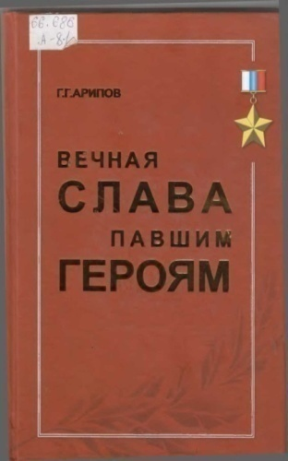
Арипов Г.Г. Вечная слава павшим героям. – Махачкала: Лотос, 2009. – 208 с.
Эта книга вышла к десятой годовщине разгрома отрядов международных террористов, напавших на Дагестан в августе 1999 года.

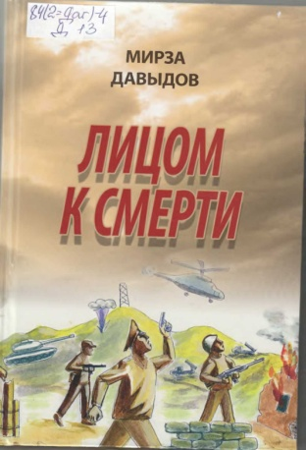
Давыдов М. Лицом к смерти. Роман-трилогия. – Махачкала: Лотос, с 2012. – 600 с.
Настоящая книга является первой частью трилогии «Лицом к смерти», посвящённой трагическим событиям августа-сентября 1999 года, когда на Дагестан с целью захвата власти напали незаконные вооружённые формирования международных террористов.

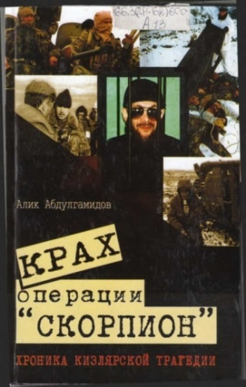
Абдулгамидов А. Крах операции «Скорпион»: Хроника кизлярской трагедии // Алик Абдулгамидов. – Махачкала: Юпитер, 2004. – 216 с.
В «Хронике» – воспоминания бывших заложников, показания генералов, признания террористов и свидетельства автора, оказавшего в эпицентре кизлярско-первомайской трагедии. Из этой книги читатель узнает многие подробности событий, которые произошли на севере Дагестана в январе 1996 года.

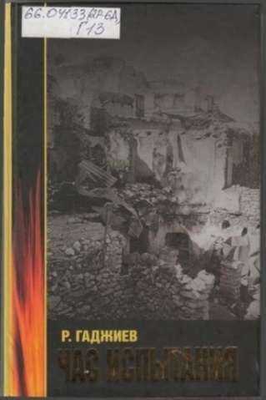
Гаджиев Р.Г. Час испытания. – Махачкала: Лотос, 2009. – 688с. + 32 с.: ил.
В книге рассказывается о героической борьбе дагестанских народов с отрядами вооружённых экстремистов, вторгшихся в северные районы Дагестана в августе-сентябре 1999 года, о действиях федеральных и республиканских органов по защите конституционного строя республики и обеспечению территориальной целостности России.

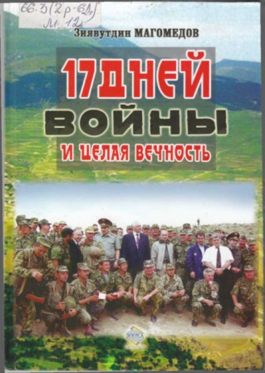
Магомедов З.Н. 17 дней войны и целая вечность: публицистика. – Махачкала: ИД «Эпоха», 2009. – 72 с.: ил.
Десять лет прошло после окончания войны в Дагестане с международными бандформированиями. Вновь и вновь переживают дагестанцы те памятные события. В книге даны основные эпизоды той войны в Ботлихском районе, которая шла 17 дней, показан героический подвиг народов Дагестана.

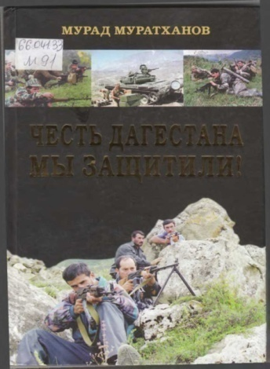
Муратханов М. Честь Дагестана мы защитили. – Махачкала: Лотос, 2009. – 192 с.
Книга рассказывает о славных сынах Дагестана, героически сражавшихся во время событий 1999 года, о народных ополченцах и воинах Российской армии.

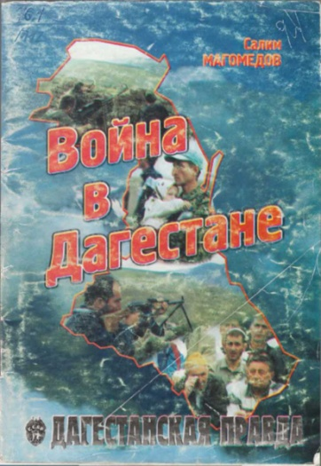
Магомедов С. Война в Дагестане. – Махачкала: Дагестанская правда, 1999. – 80 с.
В книге помещены статьи, опубликованные в республиканской общественно-политической газете «Дагестанская правда», посвящённые информационно-идеологическим аспектам августовской (1999 г.) агрессии против Дагестана и Российской Федерации.

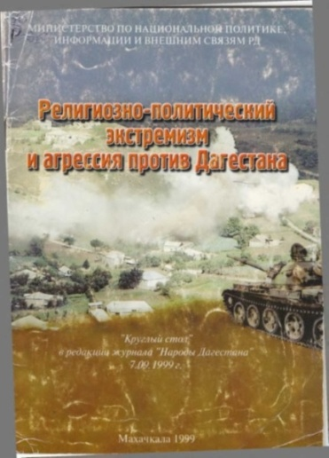
Религиозно-политический экстремизм и агрессия против Дагестана. – Махачкала: Круглый стол в редакции журнала «Народы Дагестана». – 07.09.1999. – 1999. – 32 с.

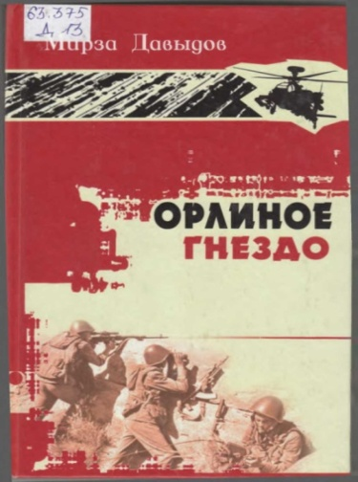
Давыдов. М. Орлиное гнездо / перевод с лакского. – Махачкала: Дагестанское книжное издательство, с 2012. – 304 с.: ил.
Настоящая книга является первой частью трилогии «Лицом к смерти», посвящённой трагическим событиям августа-сентября 1999 года, когда на Дагестан с целью захвата власти напали незаконные вооружённые формирования международных террористов.
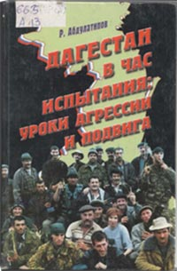
Абдулатипов Р. Дагестан в час испытания: уроки агрессии и подвига. – Махачкала: Юпитер, 2000. – 224 с.
Видный российский политик рассуждает на актуальные темы, касающиеся государственной национальной политики и проблем национализма, даёт оценку военным действиям на Кавказе и конкретно в Дагестане, раскрывает причины и последствия кровавого конфликта.

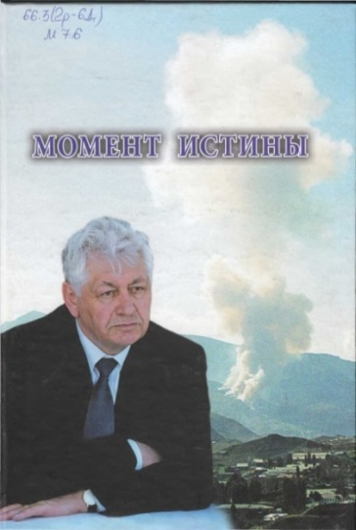
Магомедов М. Момент истины: Магомедали Магомедов: выступления, обращения, интервью, постановления.

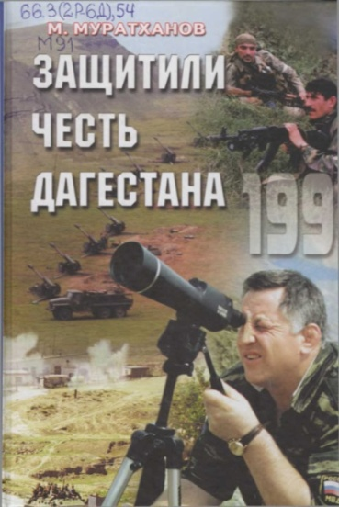
Муратханов М.М. Защитили честь Дагестана / испр., доп. – Махачкала: ИД «Эпоха». – 2010. – 284 с.: ил.
Книга о суровых трагических событиях 1999 года, о героизме и мужестве работников полиции, воинов Российской армии и народных ополченцев, стойко и самоотверженно сражавшихся с международными бандформированиями, вторгшимися на территорию Республики Дагестан.

Спасибо вам за нашу Родину!

Обзор подготовила Г.А. Османова,
отдел краеведческой и национальной библиографии

